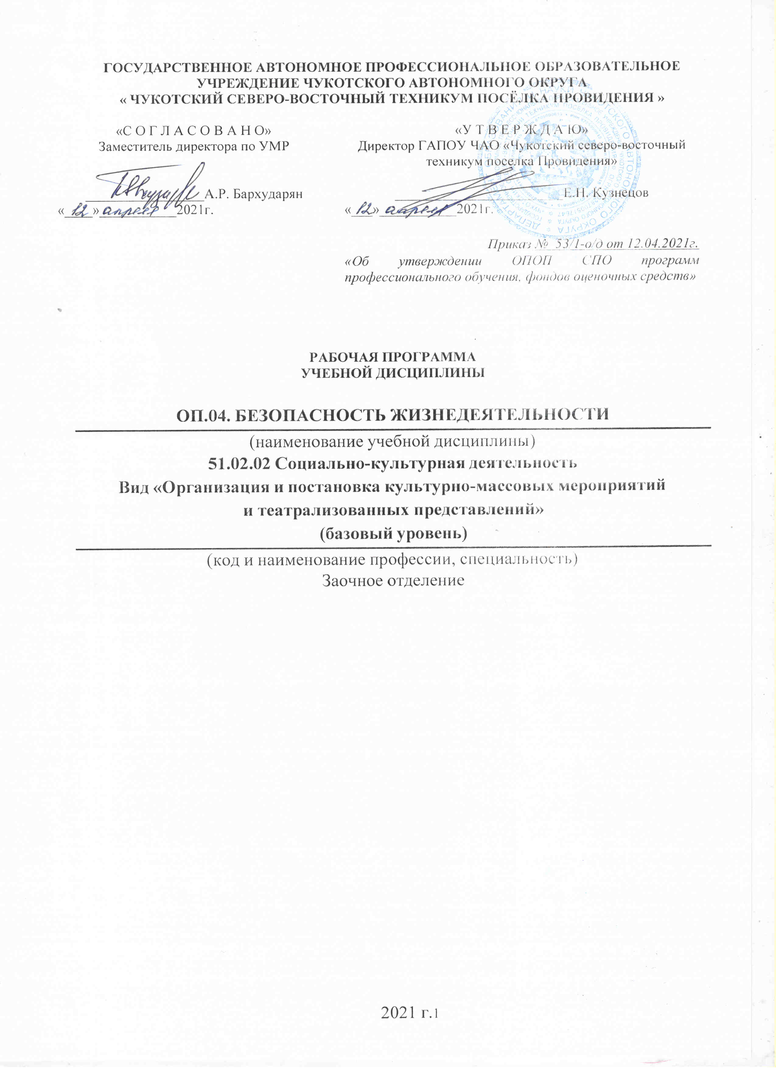**ГОСУДАРСТВЕННОЕ АВТОНОМНОЕ ПРОФЕССИОНАЛЬНОЕ ОБРАЗОВАТЕЛЬНОЕ УЧРЕЖДЕНИЕ ЧУКОТСКОГО АВТОНОМНОГО ОКРУГА**

**« ЧУКОТСКИЙ СЕВЕРО-ВОСТОЧНЫЙ ТЕХНИКУМ ПОСЁЛКА ПРОВИДЕНИЯ »**

|  |  |
| --- | --- |
| «С О Г Л А С О В А Н О»  Заместитель директора по УМР  _________________А.Р. Бархударян  «____»___________2021г. | «У Т В Е Р Ж Д А Ю»  Директор ГАПОУ ЧАО «Чукотский северо-восточный техникум поселка Провидения»  ________________________Е.Н. Кузнецов  «___»___________2021г.  *Приказ № 53/1-о/д от 12.04.2021г.*  *«Об утверждении ОПОП СПО программ профессионального обучения, фондов оценочных средств»* |

**РАБОЧАЯ ПРОГРАММА**

**УЧЕБНОЙ ДИСЦИПЛИНЫ**

# ОП.04. БЕЗОПАСНОСТЬ ЖИЗНЕДЕЯТЕЛЬНОСТИ

(наименование учебной дисциплины)

# 51.02.02 Социально-культурная деятельность

**Вид «Организация и постановка культурно-массовых мероприятий и театрализованных представлений»**

# (базовый уровень)

(код и наименование профессии, специальность)

Заочное отделение

2021 г.1

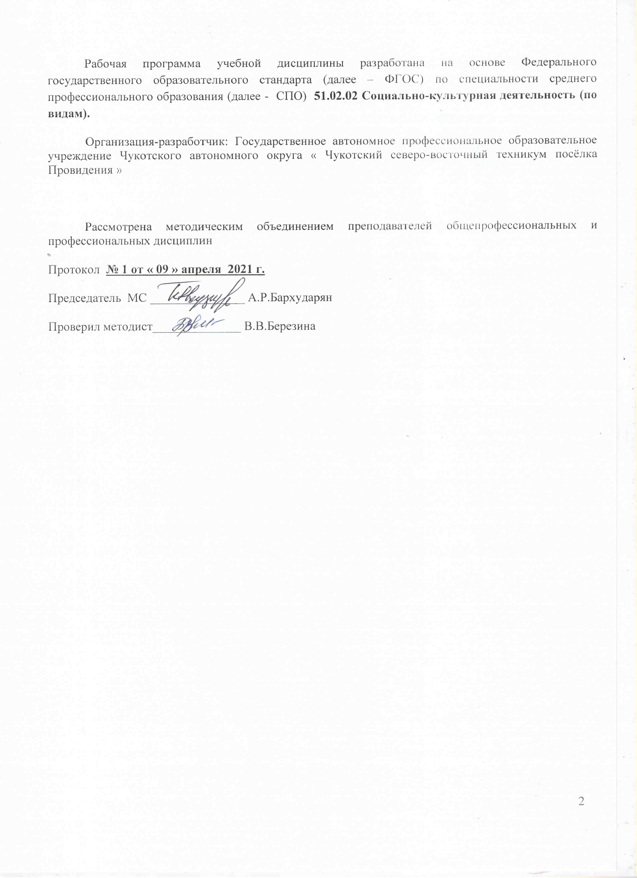Рабочая программа учебной дисциплины разработана на основе Федерального государственного образовательного стандарта (далее – ФГОС) по специальности среднего профессионального образования (далее - СПО) 51.02.02 Социально-культурная деятельность (по видам).

Организация-разработчик: Государственное автономное профессиональное образовательное учреждение Чукотского автономного округа « Чукотский северо-восточный техникум посёлка Провидения »

Рассмотрена методическим объединением преподавателей общепрофессиональных и профессиональных дисциплин

Протокол **№ 1 от « 09 » апреля 2021 г.**

Председатель МС _______________ А.Р.Бархударян

Проверил методист______________ В.В.Березина

2

|  |  |
| --- | --- |
| **СОДЕРЖАНИЕ** | стр. |
| 1. ПАСПОРТ РАБОЧЕЙ ПРОГРАММЫ УЧЕБНОЙ ДИСЦИПЛИНЫ | 4 |
| 2. СТРУКТУРА И СОДЕРЖАНИЕ УЧЕБНОЙ ДИСЦИПЛИНЫ | 6 |
| 3. УСЛОВИЯ РЕАЛИЗАЦИИ УЧЕБНОЙ ДИСЦИПЛИНЫ | 16 |
| 4. КОНТРОЛЬ И ОЦЕНКА РЕЗУЛЬТАТОВ ОСВОЕНИЯ УЧЕБНОЙ ДИСЦИПЛИНЫ | 21 |

3

# ПАСПОРТ РАБОЧЕЙ ПРОГРАММЫ УЧЕБНОЙ ДИСЦИПЛИНЫ

**«БЕЗОПАСНОСТЬ ЖИЗНЕДЕЯТЕЛЬНОСТИ»**

**1.1.Область применения рабочей программы.** Рабочая программа учебной дисциплины «Безопасность жизнедеятельности» является частью образовательной программы подготовки специалистов среднего звена в соответствии с ФГОС по специальности СПО 51.02.02 «Социально-культурная деятельность» (базовая подготовка), заочное отделение.

Рабочая программа учебной дисциплины может быть использована в дополнительном профессиональном образовании, работе с военно - патриотическими клубами.

* 1. **Место учебной дисциплины в структуре основной профессиональной образовательной программы:** дисциплина относится к общепрофессиональному циклу основной профессиональной образовательной программ.

# Цели и задачи учебной дисциплины – требования к результатам освоения учебной дисциплины:

В результате изучения учебной дисциплины «Безопасность жизнедеятельности» обучающийся **должен**: **уметь:**

* организовывать и проводить мероприятия по защите работающих и населения от негативных воздействий чрезвычайных ситуаций;
* предпринимать профилактические меры для снижения уровня опасностей различного вида и их последствий в профессиональной деятельности и быту;
* использовать средства индивидуальной и коллективной защиты от оружия массового поражения;
* применять первичные средства пожаротушения;
* ориентироваться в перечне военно-учетных специальностей и самостоятельно определять среди них родственные, полученной специальности;
* применять профессиональные знания в ходе исполнения обязанностей военной службы на воинских должностях в соответствии с полученной специальностью;
* владеть способами бесконфликтного общения и саморегуляции в повседневной деятельности и экстремальных условиях военной службы;
* оказывать первую помощь пострадавшим;

# должен знать:

* принципы обеспечения устойчивости объектов экономики, прогнозирования развития событий и оценки последствий при техногенных чрезвычайных ситуациях и стихийных явлениях, в том числе в условиях противодействия терроризму как серьезной угрозе национальной безопасности России;
* основные виды потенциальных опасностей и их последствия в профессиональной деятельности и быту, принципы снижения вероятности их реализации;

4

* основы военной службы и обороны государства;

-задачи и основные мероприятия гражданской обороны;

* способы защиты населения от оружия массового поражения;
* меры пожарной безопасности и правила безопасного поведения при пожарах;
* организацию и порядок призыва граждан на военную службу и поступления на нее в добровольном порядке;
* основные виды вооружения, военной техники и специального снаряжения, состоящих на вооружении (оснащении) воинских подразделений, в которых имеются военно-учетные специальности, родственные специальностям СПО;
* область применения получаемых профессиональных знаний при исполнении обязанностей военной службы;
* порядок и правила оказания первой помощи пострадавшим.

Обучающийся должен обладать **общей компетенцией,** включающей в себя способность:

ОК 1. Понимать сущность и социальную значимость своей будущей профессии, проявлять к ней устойчивый интерес.

ОК 2. Организовывать собственную деятельность, выбирать типовые методы и способы выполнения профессиональных задач, оценивать их эффективность и качество.

ОК 3. Принимать решения в стандартных и нестандартных ситуациях и нести за них ответственность.

ОК 4. Осуществлять поиск и использование информации, необходимой для эффективного выполнения профессиональных задач, профессионального и личностного развития.

ОК 5. Использовать информационно-коммуникационные технологии в профессиональной деятельности.

ОК 6. Работать в коллективе, эффективно общаться с коллегами, руководством, потребителями.

ОК 7. Брать на себя ответственность за работу членов команды (подчиненных), за результат выполнения заданий.

ОК 8. Самостоятельно определять задачи профессионального и личностного развития, заниматься самообразованием, осознанно планировать повышение квалификации.

ОК 9. Ориентироваться в условиях частой смены технологий в профессиональной деятельности.

# 1.4. Количество часов на освоение рабочей программы учебной дисциплины

**«Безопасность жизнедеятельности»:**

максимальной учебной нагрузки обучающегося **32** часа, в том числе: обязательной аудиторной учебной нагрузки обучающегося **21** час; самостоятельной работы обучающегося **11** часов.

5

# СТРУКТУРА И СОДЕРЖАНИЕ УЧЕБНОЙ ДИСЦИПЛИНЫ

**«БЕЗОПАСНОСТЬ ЖИЗНЕДЕЯТЕЛЬНОСТИ»**

# Объем учебной дисциплины и виды учебной работы

|  |  |
| --- | --- |
| **Вид учебной работы** | ***Объем часов*** |
| **Максимальная учебная нагрузка (всего)** | ***32*** |
| **Обязательная аудиторная учебная нагрузка (всего)** | ***21*** |
| в том числе: |  |
| Практические работы | *6* |
| **Самостоятельная работа обучающегося (всего)** | ***11*** |
| в том числе: |  |
| деятельность по осмыслению и усвоению нового материала | *11* |
| *Итоговая аттестация в форме дифференцированного зачёта* | |

6

# Тематический план и содержание учебной дисциплины ОП.4. «Безопасность жизнедеятельности»

|  |  |  |  |
| --- | --- | --- | --- |
| **Наименование разделов и тем** | **Содержание учебного материала, лабораторные работы и практические занятия, самостоятельная работа обучающихся, курсовая работа (проект)** | **Объем часов** | **Уровень освоения** |
| **1** | **2** | **3** | **4** |
| **Раздел** 1  **Чрезвычайные ситуации мирного и военного времени, организация**  **защиты населения** | **.** |  |  |
| **Тема 1.1**  **Чрезвычайные** | ***обучающийся должен уметь:***   * организовывать и проводить мероприятия по защите работающих и населения от негативных воздействий чрезвычайных ситуаций; * предпринимать профилактические меры для снижения уровня опасностей различного вида и их последствий в профессиональной деятельности и быту; * использовать средства индивидуальной и коллективной защиты от оружия массового поражения; * применять первичные средства пожаротушения. |  | ***2*** |
| **ситуации**  **природного** |  |
| **техногенного и**  **военного** |
| **характера.** |
|  | ***обучающийся должен знать:*** |  |
|  | - принципы обеспечения устойчивости объектов экономики, прогнозирования развития событий и |
|  | оценки последствий при техногенных чрезвычайных ситуациях и стихийных явлениях, в том числе |
|  | в условиях противодействия терроризму как серьезной угрозе национальной безопасности России; |
|  | - основные виды потенциальных опасностей и их последствия в профессиональной деятельности и |
|  | быту, принципы снижения вероятности их реализации; |
|  | -задачи и основные мероприятия гражданской обороны; |
|  | - способы защиты населения от оружия массового поражения; |
|  | - меры пожарной безопасности и правила безопасного поведения при пожарах. |
|  | **Формируемые компетенции:** |

|  |  |  |  |  |
| --- | --- | --- | --- | --- |
|  | ОК1, ОК4, ОК6 | |  |  |
| **Содержание учебного материала.** | |  | *2* |
| **Аудиторная работа.** | |  |  |
| 1 | Чрезвычайные ситуации природного, техногенного и военного характера. Общая характеристика чрезвычайных ситуаций природного и техногенного характера, источники их  возникновения. |  |  |
| **Самостоятельная работа.** | |  |  |
| 2 | Классификация чрезвычайных ситуаций по масштабам их распространения и тяжести последствий. Чрезвычайные ситуации военного характера, которые могут возникнуть на территории России в случае локальных вооруженных конфликтов или ведения широкомасштабных боевых действий. |  |  |
| 3 | Основные источники чрезвычайных ситуаций военного характера – современные средства поражения. Прогнозирование чрезвычайных ситуаций. Теоретические основы прогнозирования чрезвычайных ситуаций. Прогнозирование природных и техногенных катастроф. Порядок выявления и оценки обстановки. |  |  |
| **Практическое занятие № 1.**  Изучение классификаций чрезвычайных ситуаций. | |  |  |
| **Практическое занятие № 2**  Выявление наиболее опасных природных явлений на территории Российской Федерации. | |  |
| **Практическое занятие № 3**  Определение порядка действия при угрозе террористического характера | |  |
| **Самостоятельная работа обучающихся.**  **Деятельность по осмыслению и усвоению нового материала.**  Выявление основных источников чрезвычайных ситуаций военного характера – современных средств поражения. Изучить опасности поражающих факторов ядерного оружия. Подготовить презентации по данной теме.   1. Чрезвычайные ситуации и источники их возникновения. Общая классификация ЧС. 2. ЧС природного характера. 3. Прогнозирование ЧС природного, техногенного характера. 4. Порядок выявления и оценки обстановки при возникновении ЧС природного, техногенного характера. | |  |

|  |  |  |  |  |
| --- | --- | --- | --- | --- |
| **Тема 1.2.**  **Организационн ые основы по**  **защите населения от чрезвычайных ситуаций мирного и военного времени.** | ***обучающийся должен уметь:***   * организовывать и проводить мероприятия по защите работающих и населения от негативных воздействий чрезвычайных ситуаций; * предпринимать профилактические меры для снижения уровня опасностей различного вида и их последствий в профессиональной деятельности и быту; * использовать средства индивидуальной и коллективной защиты от оружия массового поражения; * применять первичные средства пожаротушения. | |  |  |
|  |
| ***обучающийся должен знать:***   * принципы обеспечения устойчивости объектов экономики, прогнозирования развития событий и оценки последствий при техногенных чрезвычайных ситуациях и стихийных явлениях, в том числе в условиях противодействия терроризму как серьезной угрозе национальной безопасности России; * основные виды потенциальных опасностей и их последствия в профессиональной деятельности и быту, принципы снижения вероятности их реализации;   -задачи и основные мероприятия гражданской обороны;   * способы защиты населения от оружия массового поражения; * меры пожарной безопасности и правила безопасного поведения при пожарах.   **Формируемые компетенции:**  ОК2, ОК3, ОК7 | |  |
| **Содержание учебного материала** | |  | *2* |
| **Аудиторная работа**. | |  |  |
| 1. | Единая государственная система предупреждения и ликвидации чрезвычайных ситуаций -  (РСЧС). Основная цель создания этой системы, основные задачи РСЧС по защите населения от чрезвычайных ситуаций, силы и средства ликвидации чрезвычайных ситуаций. |  |
| **Практическое занятие № 5** Применение первичных средств пожаротушения; | |  |
| **Самостоятельная работа.** | |  |
| 2. | Гражданская оборона, ее структура и задачи по защите населения от опасностей, возникающих при ведении военных действий или вследствие этих действий. |  |
| 3 | МЧС России – федеральный орган управления в области зашиты населения и территорий от чрезвычайных ситуаций. Основные задачи МЧС России в области гражданской обороны,  защиты населения и территорий от чрезвычайных ситуаций. |  |

|  |  |  |  |  |
| --- | --- | --- | --- | --- |
|  |  |  |  |  |
| **Практическое занятие № 4** Проведение эвакуации людей при пожаре; | |  |
|  | |  |
| **Самостоятельная работа обучающихся.**  **Деятельность по осмыслению и усвоению нового материала**.  Работа с нормативно - правовыми документами. Подготовка сообщений по данной теме.  РСЧС (задачи, силы и средства).  Гражданская оборона. Назначение, задачи, структура, роль и место в РСЧС. Нормативно-правовая база защиты населения от ЧС.  Защитные сооружения. Классификация. Требования к защитным сооружениям.  Устройство убежищ. Состав помещений и планировка. | |  |
| **Тема 1.3.**  **Организация защиты населения от**  **чрезвычайных ситуаций мирного и военного времени** | ***обучающийся должен уметь:***   * организовывать и проводить мероприятия по защите работающих и населения от негативных воздействий чрезвычайных ситуаций; * предпринимать профилактические меры для снижения уровня опасностей различного вида и их последствий в профессиональной деятельности и быту; * использовать средства индивидуальной и коллективной защиты от оружия массового поражения; * применять первичные средства пожаротушения | |  |  |
| ***обучающийся должен знать:***   * принципы обеспечения устойчивости объектов экономики, прогнозирования развития событий и оценки последствий при техногенных чрезвычайных ситуациях и стихийных явлениях, в том числе в условиях противодействия терроризму как серьезной угрозе национальной безопасности России; * основные виды потенциальных опасностей и их последствия в профессиональной деятельности и быту, принципы снижения вероятности их реализации;   -задачи и основные мероприятия гражданской обороны;   * способы защиты населения от оружия массового поражения; * меры пожарной безопасности и правила безопасного поведения при пожарах   **Формируемые компетенции:**  ОК5, ОК8. | |  |  |
| **Содержание учебного материала.** | |  |

|  |  |  |  |  |
| --- | --- | --- | --- | --- |
|  |  | |  |  |
| **Самостоятельная работа.** | |  |
| 1. | Организация защиты населения от чрезвычайных ситуаций мирного и военного времени. Основные принципы и нормативно-правовая база защиты населения от чрезвычайных ситуаций. Деятельность государства в области защиты населения от чрезвычайных ситуаций. Федеральные законы и другие нормативно-правовые акты Российской Федерации в области безопасности жизнедеятельности. |  |
| 2. | Инженерная защита населения от чрезвычайных ситуаций. Порядок использования инженерных сооружений для защиты населения от чрезвычайных ситуаций. Организация и выполнение эвакуационных мероприятий. Основные положения по эвакуации населения в мирное и военное время. |  |
| 3. | Организация эвакуационных мероприятий при стихийных бедствиях, авариях и катастрофах. Применение средств индивидуальной защиты в чрезвычайных ситуациях. |  |  |
| 4. | Назначение и порядок применения средств индивидуальной защиты органов дыхания, кожи и средств медицинской защиты в чрезвычайных ситуациях. |  |  |
| **Аудиторная работа.** | |  |  |
| **Практическое занятие № 6.**  Применение средств индивидуальной защиты в ЧС (противогазы, ВМП, ОЗК). | |  |  |
|  | **Самостоятельная работа обучающихся.**  **Деятельность по осмыслению и усвоению нового материала.**  Работа с нормативно - правовыми документами.  Изучение порядка эвакуации населения в мирное и военное время. Подготовка презентации по данной теме.  Эвакуация, подготовка населения к звакуации. Классификация эвакомероприятий.  Организация эвакуации.  Эвакуационные органы. Назначение, состав, размещение.  Сборный эвакуационный пункт. Назначение, состав, основные задачи | |  |  |

|  |  |  |  |  |  |
| --- | --- | --- | --- | --- | --- |
|  | **1** | ***обучающийся должен уметь:***   * организовывать и проводить мероприятия по защите работающих и населения от негативных воздействий чрезвычайных ситуаций; * предпринимать профилактические меры для снижения уровня опасностей различного вида и их последствий в профессиональной деятельности и быту; * использовать средства индивидуальной и коллективной защиты от оружия массового поражения; * применять первичные средства пожаротушения. | |  |  |
|  |  | ***обучающийся должен знать:*** | |  |
|  |  | - принципы обеспечения устойчивости объектов экономики, прогнозирования развития | |
|  |  | событий и оценки последствий при техногенных чрезвычайных ситуациях и стихийных | |
|  |  | явлениях, в том числе в условиях противодействия терроризму как серьезной угрозе | |
| **Тема 1.4.** |  | национальной безопасности России; | |
|  |  | - основные виды потенциальных опасностей и их последствия в профессиональной | |
| **Обеспечение**  **устойчивости функционирова ния объектов экономики.** |  | деятельности и быту, принципы снижения вероятности их реализации;  -задачи и основные мероприятия гражданской обороны;   * способы защиты населения от оружия массового поражения; * меры пожарной безопасности и правила безопасного поведения при пожарах   **Формируемые компетенции:**  ОК4, ОК7. | |
|  |  | **Содержание учебного материала.** | |  | *2* |
|  |  | **Самостоятельная работа обучающихся.** | |  |  |
|  |  |  | Общие понятия об устойчивости объектов экономики в чрезвычайных ситуациях. |  |
|  |  | 1. | Основные мероприятия, обеспечивающие повышение устойчивости объектов |  |
|  |  |  | экономики**.** |  |
|  |  | 2. | Обеспечение надежной защиты рабочих и служащих, повышение надежности |  |
|  |  |  | инженерно-технического комплекса, обеспечение надежности и оперативности  управления производством, подготовка объектов к переводу на аварийный режим |  |
|  |  |  | работы, подготовка к восстановлению нарушенного производства. |  |
|  | **Практическое занятие № 7.**  Планирование и организация выполнения эвакуационных мероприятий. | | |  |  |
|  | **Самостоятельная работа обучающихся.** | | |  |  |

|  |  |  |  |
| --- | --- | --- | --- |
|  | **Деятельность по осмыслению и усвоению нового материала.**  Подготовка презентационных материалов по теме:  Понятие устойчивости. Факторы, влияющие на устойчивость работы объекта экономики.  Воздействие поражающих факторов оружия массового поражения на устойчивость объектов экономики.  Организационные мероприятия, повышающие устойчивость объекта экономики.Основные инженерные мероприятия, повышающие устойчивость функционирования объекта экономики.  Специальные мероприятия по повышению устойчивости функционирования объекта экономики. |  |  |
| **Раздел 2**  **Основы военной службы.** |  |  |
| Тема 2.1  Основы обороны государства | ***обучающийся должен уметь:***   * ориентироваться в перечне военно-учетных специальностей и самостоятельно определять среди них, родственные полученной специальности; * применять профессиональные знания в ходе исполнения обязанностей военной службы на воинских должностях в соответствии с полученной специальностью; * владеть способами бесконфликтного общения и в повседневной деятельности и экстремальных   условиях военной службы. |  |
|  |
| ***обучающийся должен знать:***   * организацию и порядок призыва граждан на военную службу и поступления на нее в добровольном порядке; * основные виды вооружения, военной техники и специального снаряжения, состоящих на вооружении (оснащении) воинских подразделений, в которых имеются военно-учетные специальности, родственные специальностям СПО; * область применения получаемых профессиональных знаний при исполнении обязанностей военной службы.   **Формируемые компетенции:**  ОК2, ОК6 |  |  |
| **Содержание учебного материала** |  | *2* |
| **Самостоятельная работа.** |  |  |

|  |  |  |  |  |
| --- | --- | --- | --- | --- |
| **.** | 1 | Обеспечение национальной безопасности Российской Федерации. Национальные интересы России. Основные угрозы национальной безопасности Российской Федерации. Терроризм как серьезная угроза национальной безопасности России. Военная доктрина Российской Федерации. |  |  |
| 2. | Обеспечение военной безопасности Российской Федерации, военная организация государства, руководство военной организацией государства. Вооруженные Силы Российской Федерации - основа войск и их предназначение. Основы обороны Российской Федерации. |  |
| 3 | Виды Вооруженных Сил, рода Функции и основные задачи современных Вооруженных Сил  России, их роль в системе обеспечения национальной безопасности страны. Другие войска, их состав и предназначение. |  |
| **Практическое занятие№8**  Определение видов и родов Вооруженных сил Российской Федерации, их предназначение и особенности прохождения военной службы; | |  |  |
| **Практическое занятие№9** Изучение воинских званий военнослужащих | |  |
| **Самостоятельная работа обучающихся.**  **Деятельность по осмыслению и усвоению нового материала**.  Работа с информационными источниками: Указ Президента РФ от 12.05.2009 N 537 "О Стратегии национальной безопасности Российской Федерации до 2020 года».  Подготовка сообщений по данной теме.  Функции и основные задачи современных ВС РФ. Виды ВС РФ, рода войск и их предназначение.  Военные звания в российской армии и на флоте. Воинская обязанность и военная служба граждан.  Организация воинского учета. | |  |  |
| **Тема 2.2.Военная служба - особый вид федеральной государственной службы.** | ***обучающийся должен уметь:***   * ориентироваться в перечне военно-учетных специальностей и самостоятельно определять среди них родственные полученной специальности; * применять профессиональные знания в ходе исполнения обязанностей военной службы на воинских должностях в соответствии с полученной специальностью; * владеть способами бесконфликтного общения и в повседневной деятельности и экстремальных   условиях военной службы. | |  |
|  |
| ***обучающийся должен знать:***  - организацию и порядок призыва граждан на военную службу и поступления на нее в | |  |  |

|  |  |  |  |
| --- | --- | --- | --- |
| добровольном порядке;   * основные виды вооружения, военной техники и специального снаряжения, состоящих на вооружении (оснащении) воинских подразделений, в которых имеются военно-учетные специальности, родственные специальностям СПО; * область применения получаемых профессиональных знаний при исполнении обязанностей военной службы.   **Формируемые компетенции:**  ОК6, ОК9 | |  |  |
| **Содержание учебного материала** | |  | *2* |
| **Самостоятельная работа.** | |  |  |
| 1 | Воинская обязанность, ее основные составляющие. Права и свободы военнослужащего. Льготы, предоставляемые военнослужащему. Прохождение военной службы по призыву и по контракту. Военная служба как особый вид федеральной государственной службы.  Требования воинской деятельности, предъявляемые к физическим, психологическим и профессиональным качествам военнослужащего. |  |  |
| 2. | Общие, должностные и специальные обязанности военнослужащих. Воинская дисциплина, её сущность и значение. Уголовная ответственность военнослужащих за преступления против военной службы. Сущность международного гуманитарного права и основные его источники. Сил России. Общевоинские уставы. Основные мероприятия по обеспечению безопасности военной службы. |  |
| 3. | Военнослужащие Вооруженных Сил Российской Федерации и взаимоотношения между ними. Размещение военнослужащих. Воинская дисциплина. Поощрение и дисциплинарные  взыскания. Права военнослужащего. Дисциплинарная, административная и уголовная ответственность военнослужащих. |  |
| 4. | Распределение времени и внутренний распорядок. Распорядок дня и регламент служебного времени. Несение караульной службы – выполнение боевой задачи, состав караула. Часовой и караульный. Обязанности часового. Пост и его оборудование.  Строевая подготовка*.* Тактическая подготовка. |  |  |
| 5. | Патриотизм и верность воинскому долгу – основные качества защитника Отечества. Дружба, войсковое товарищество – основы боевой готовности частей и подразделений. Символы воинской чести. Боевое знамя воинской части – символ воинской чести, доблести и славы. Ордена – почетные награды за воинские отличия и заслуги в бою и военной службе. Ритуалы Вооруженных Сил Российской Федерации. |  |

|  |  |  |  |  |
| --- | --- | --- | --- | --- |
|  | **Практическое занятие№10**  Изучение военно-учетных специальностей; | |  |  |
| **Практическое занятие№11**  Отработка порядка приёма Военной присяги; | |  |  |
| **Практическое занятие№12**  Отработка нормативов по неполной разборке и сборке автомата. | |  |
| **Самостоятельная работа обучающихся.**  **Деятельность по осмыслению и усвоению нового материала.**  Работа с информационными источниками: Федеральный закон от 27.05.1998 N 76-ФЗ "О статусе военнослужащих". Изучение требований Дисциплинарного устава Вооружённых Сил Российской Федерации. Работа с информационными источниками: «Положение о Боевом знамени Вооруженных Сил Российской Федерации» | |  |
| **Раздел 3** | **Основы медицинских знаний и здорового образа жизни.** | |  |  |
| **Тема 3.1.** | ***обучающийся должен уметь:***  - оказывать первую помощь пострадавшим при кровотечениях; | |  |  |
| **Здоровый образ жизни как необходимое условие сохранения и укрепления здоровья человека и общества.** | * оказывать первую помощь пострадавшим при переломах; * оказывать первую помощь пострадавшим при ожогах и обморожениях; * оказывать первую помощь пострадавшим при поражении электрическим током. | |  |
| ***обучающийся должен знать:***  ***-*** *ф*акторы, формирующие здоровье, и факторы, разрушающие здоровье;  Ситуации, при которых человек нуждается в оказании первой доврачебной помощи;   * виды ран и общие правила оказания первой медицинской помощи * порядок и правила оказания первой помощи пострадавшим.   **Формируемые компетенции:**  ОК8, ОК9 | |  |  |
|  | **Содержание учебного материала** | |  | *2* |
|  | 1 | Здоровье - одна из основных жизненных ценностей человека. Здоровье физическое и духовное, их взаимосвязь и влияние на жизнедеятельность человека. Общественное здоровье.  Факторы, формирующие здоровье, и факторы, разрушающие здоровье. Вредные привычки и их влияние на здоровье. |  |  |
|  |  |  |

|  |  |  |  |  |
| --- | --- | --- | --- | --- |
|  | 2. | Профилактика злоупотребления психоактивными веществами. Правовые основы оказания первой доврачебной помощи. Ситуации, при которых человек нуждается в оказании первой медицинской помощи. Первая медицинская помощь при ранениях. Виды ран и общие правила оказания первой медицинской помощи. Первая медицинская помощь при травмах. |  |  |
| **Аудиторная работа.** | |  |  |
| **Практическое занятие№13**.  Оказание первой помощи пострадавшим. | |  |
| **Самостоятельная работа обучающихся.**  **Деятельность по осмыслению и усвоению нового материала.**  Изучить основные принципы оказания первой помощи (своевременность, соблюдение очередности при массовых повреждениях, определенная последовательность мер первой помощи).  **Подготовка презентации по данной теме:**  Здоровье. Факторы, формирующие и разрушающие здоровье. Наркомания и ее действие на организм.  Алкоголизм и его действие на организм. Курение и его действие на организм. | |  |
| **Тема 3.2.**  **Первая медицинская помощь при ранениях, несчастных случаях и заболеваниях.** | ***обучающийся должен уметь:***   * оказывать первую помощь пострадавшим; * оказывать первую помощь при ранениях, несчастных случаях и заболеваниях*;* | |  |
| ***обучающийся должен знать:***  - порядок и правила оказания первой помощи пострадавшим;   * правила оказания медицинской помощи при ранениях, несчастных случаях и заболеваниях; * правила проведения базовой сердечно*-*легочной реанимации; * правила медицинской помощи при массовых поражениях; * правила оказания само*-* и взаимопомощи в различных чрезвычайных ситуациях природного и техногенного характера, в условиях военного времени*.*   **Формируемые компетенции:**  ОК6, ОК7 | |
|  |
| **Содержание учебного материала.** | |  | *2* |

|  |  |  |  |  |
| --- | --- | --- | --- | --- |
|  | **Аудиторная работа.** | |  |  |
| 1 | Общие правила оказания первой медицинской помощи.  Первая медицинская помощь при ранениях, несчастных случаях и заболеваниях. |  |
| **Практическая работа № 14**  Оказание реанимационных мероприятий: сердечно*-*легочная реанимация, противошоковые  мероприятия, остановка кровотечений; | |  |
| **Самостоятельная работа** | |  |
| 2. | Способы временной остановки кровотечения. Обработка ран.  Профилактика шока. |  |  |
| 3. | Первая медицинская помощь при травмах опорно*-*двигательного аппарата. Первая  медицинская помощь при остановке сердца. Правила проведения базовой сердечно*-*легочной реанимации. |  |
| 4. | Первая медицинская помощь при массовых поражениях.  Характеристика ситуаций, при которых возможно массовое поражение людей. Правила  оказания само*-* и взаимопомощи в различных чрезвычайных ситуациях природного и техногенного характера, в условиях военного времени*.* |  |
| **Самостоятельная работа обучающихся.**  **Деятельность по осмыслению и усвоению нового материала.**  Составить алгоритмы оказания первой медицинской помощи при кровотечениях, травмах, ожогах, отморожениях, отравлениях, заболеваниях. Подготовить сообщения по данной теме.  ПМП и ее правовые основы оказания. Раны, их виды.  Применение ПМП при ранениях. Травма, виды травм. ПМП при травмах.  Классификация повязок и правила их наложения. | |  |
| **Всего:**  **максимальная учебная нагрузка** | | | ***32*** |  |
| **обязательная аудиторная учебная нагрузка** | | | ***21*** |
| **Практическая работа** | | | ***6*** |
| **самостоятельная работа.** | | | ***11*** |
| ***Итоговая аттестация в форме дифференцированного зачёта*** | | |  |

1. **УСЛОВИЯ РЕАЛИЗАЦИИ УЧЕБНОЙ ДИСЦИПЛИНЫ**
   1. При реализации программы с применением дистанционных образовательных технологий (ДОТ) учебные занятия организуются в виде онлайн-курсов (видео-урок, онлайн-урок, онлайн- конференция, онлайн-консультация, вебинар и др.). Все методические материалы (лекции, пособия, задания, контрольные работы, тестовый инструментарий) используются студентами в электронном виде дистанционно с применением информационных и телекоммуникационных технологий.

## Требования к минимальному материально-техническому обеспечению

Реализация учебной дисциплины требует наличия учебного кабинета « ОБЖ и БЖД» *Оборудование учебного кабинета:* комплект таблиц по оказанию первой медицинской помощи, средства индивидуальной защиты населения от оружия массового поражения; противогазы, медицинская аптечка, автоматы Калашникова (2шт), магазин с патронами.

*Технические средства обучения*: ноутбук, компьютер, программное обеспечение, проектор, экран.

## Информационное обеспечение обучения.

**Основные источники**

1. С. В. Абрамова. Безопасность жизнедеятельности. Учебник и практикум для среднего профессионального образования / С. В. Абрамова; под общей редакцией В. П. Соломина. — Москва: Издательство Юрайт, 2019. — 399 с. — (Профессиональное образование). — ISBN 978-5-534-02041-0. — Текст: электронный // ЭБС Юрайт [сайт]. — URL: <https://urait.ru/bcode/433376>
2. Я. Д. Вишняков Безопасность жизнедеятельности. Практикум: учебное пособие для среднего профессионального образования / Я. Д. Вишняков [и др.] ; под общей редакцией Я. Д. Вишнякова. — Москва: Издательство Юрайт, 2019. — 249 с. — (Профессиональное образование). — ISBN 978-5-534-01577-5. — Текст: электронный //ЭБС Юрайт [сайт]. — URL: https://urait.ru/bcode/43460
3. Ю. С. Константинов Безопасность жизнедеятельности. Ориентирование, учебное пособие для среднего профессионального образования / Ю. С. Константинов, О. Л. Глаголева. — 2-е изд., испр. и доп. — Москва. Издательство Юрайт, 2020. —329 с. — (Профессиональное образование). — ISBN 978-5-534-08075-9. — Текст электронный // ЭБС Юрайт [сайт]. — URL: https://urait.ru/bcode/453735
4. Микрюков В.Ю. Безопасность жизнедеятельности, учебник для СПО. - М.: 2015год
5. Е. А. Резчиков Безопасность жизнедеятельности: учебник для среднего профессионального образования / Е. А. Резчиков, А. В. Рязанцева. — 2-е изд., перераб. и доп. — Москва: Издательство Юрайт, 2020. — 639 с. — (Профессиональное образование). — ISBN 978-5-534- 13550-3. — Текст : электронный // ЭБС Юрайт [сайт]. — URL: <https://urait.ru/bcode/465937>.
6. Суворова, Г. М. Методика обучения безопасности жизнедеятельности: учебное пособие для среднего профессионального образования / Г. М. Суворова, В. Д. Горичева. — 2-е изд., испр. и доп. — Москва Издательство Юрайт, 2020. —212 с. — (Профессиональное образование). — ISBN 978-5-534-09079-9. — Текст:электронный // ЭБС Юрайт [сайт]. — URL: https://urait.ru/bcode/452850 ЭБС «IPRbooks»
7. Федеральные законы «О статусе военнослужащих», «О воинской обязанности и военной службе», «Об альтернативной гражданской службе», «О противодействии терроризму» // Собрание законодательства Российской Федерации: официальное издание. – М., 1993—2007.

## Долнительные источники

1. С. Ф. Горячев. Безопасность жизнедеятельности и медицина катастроф: учебное пособие для студентов образовательных учреждений среднего профессионального образования / С. Ф. Горячев. – Ростов на Дону: Феникс, 2013. – 576 с.
2. Н. Г. Занько. Безопасность жизнедеятельности: учебник / Н. Г. Занько, К. Р. Малаян, О. Н. Русак. — 17-е изд., стер. — Санкт-Петербург: Лань, 2017. — 704 с. — ISBN 978-5-8114-0284-7.

— Текст: электронный // Лань: электронно-библиотечная система. —URL: https://e.lanbook.com/book/92617

1. С. В. Петров Обеспечение безопасности образовательного учреждения. Учебное пособие для среднего профессионального образования / С. В. Петров, П. А. Кисляков. —2-е изд., испр. и доп. — Москва: Издательство Юрайт, 2020. — 179 с. — (Профессиональное образование). — ISBN 978-5-534-09774-0. — Текст электронный //ЭБС Юрайт [сайт]. — URL: https://urait.ru/bcode/452983
2. Е. В.Пантелеева. Безопасность жизнедеятельности: учебное пособие / Е. В.Пантелеева, Д. В. Альжев. — 2-е изд., стер. — Москва: ФЛИНТА, 2019. — 287 с. —ISBN 978-5-9765-1727-1. — Текст: электронный // 2-е изд., пер. и доп. Учебник для СПО
3. Г. М. Суворова.Методика обучения безопасности жизнедеятельности.

учебное пособие для среднего профессионального образования / Г. М. Суворова, В. Д. Горичева. — 2-е изд., испр. и доп. — Москва: Издательство Юрайт, 2020. — 212 с. — (Профессиональное образование). — ISBN 978-5-534-09079-6. — Текст: электронный // ЭБС Юрайт [сайт]. — URL: https://urait.ru/bcode/452850

1. Смирнов А.Т., Мишин Б.И., Васнев В.А. Основы военной службы: Учеб. пособие для студентов учреждений сред. проф. образования. -М.: Изд. Центр «Академия»: Мастерство: Высшая школа, 2000.
2. Фролов М.П. и др. Основы безопасности жизнедеятельности. Учебник для студентов учебных заведений среднего проф. образования. - М.: Просвещение, 2003 г..

## Периодические издания

Журналы: Безопасность жизнедеятельности, Безопасность труда в промышленности.

## Интернет-ресурсы

1. <http://www.warning.dp.ua/bezop11.htm>
2. <http://chronicl.chat.ru/security.htm>
3. <http://www.school-obz.org/>
4. [www.school.edu.ru/](http://www.school.edu.ru/catalog.asp?cat_ob_no=10)

# 4. КОНТРОЛЬ И ОЦЕНКА РЕЗУЛЬТАТОВ ОСВОЕНИЯ УЧЕБНОЙ ДИСЦИПЛИНЫ

|  |  |
| --- | --- |
| **Результаты обучения (освоенные умения, усвоенные знания)** | **Формы и методы контроля и оценки результатов обучения** |
| **должен**: **уметь:** |  |
| владеть способами защиты населения от чрезвычайных  ситуаций природного и техногенного характера; | Практическая работа № 2, зачёт |
| пользоваться средствами индивидуальной и коллективной защиты; | Практическая работа №6 |
| оценивать уровень своей подготовленности и осуществлять осознанное самоопределение по отношению к военной  службе | Тестирование (Практическая работа № 8) |
| оказывать первую медицинскую помощь; | Практическая работа № 13 |
| **знать:** |  |
| основные составляющие здорового образа жизни и их  влияние на безопасность жизнедеятельности личности; | Тестирование (Практическая  работа № 10) |
| потенциальные опасности природного, техногенного и социального происхождения, характерные для региона  проживания; | Тестирование, зачёт (Практическая работа № 3) |
| основные задачи государственных служб по защите  населения и территорий от чрезвычайных ситуаций природного и техногенного характера; | Самостоятельная работа |
| основы российского законодательства об обороне государства  и воинской обязанности граждан; | Самостоятельная работа |
| состав и предназначение Вооруженных Сил Российской  Федерации; | Письменный опрос |
| основные права и обязанности граждан до призыва на  военную службу, во время прохождения военной службы и пребывания в запасе; | Фронтальный опрос |
| основные виды военно-профессиональной деятельности; особенности прохождения военной службы по призыву и  контракту, альтернативной гражданской службы; | Тестирование (Практическая работа № 9) |
| требования, предъявляемые военной службой к уровню  подготовленности призывника; | Самостоятельная работа |
| предназначение, структуру и задачи РСЧС; | Тестирование  (Практическая работа № 9) |
| предназначение, структуру и задачи гражданской обороны; | Тестирование  (Практическая работа № 4) |
| номера телефонов вызова (обращения за помощью) в случае необходимости соответствующей службы экстренной  помощи. | Самостоятельная работа |
| репродуктивное здоровье и факторы, влияющие на него. | Самостоятельная работа |